**BÀI TẬP:****HAI ĐƯỜNG THẲNG CHÉO NHAU VÀ HAI ĐƯỜNG THẲNG SONG SONG.**

***Dặn dò:***

***- HS làm bài tập vào vở***

***- Biết được khái niệm 2 đường thẳng chéo nhau***

***- Biết cách xác định giao tuyến hai mặt phẳng phân biệt khi biết 1 điểm chung và phương giao tuyến.***

***- Nắm được vị trí tương đối của hai đường thẳng trong không gian.***

***- Thực hiện được dang bài tập tìm giao tuyến hai mặt phẳng.***

**Bài 1:** Cho tứ diện . Chứng minh rằng  và  là hai đường thẳng chéo nhau.

**Bài 2:** Cho hình chóp  có đáy  là hình bình hành. Tìm giao tuyến của các mặt phẳng:

a)  và .

b)  và , với  là một điểm bất kì thuộc cạnh .

**Bài 3:** Cho hình chóp  có đáy  là hình thang, đáy lớn . Gọi  là điểm bất kì thuộc đoạn thẳng . Tìm giao tuyến của các mặt phẳng:

a) .

b) . Từ đó chứng minh .

**Hướng dẫn giải**

**Bài 1:** Cho tứ diện . Chứng minh rằng  và  là hai đường thẳng chéo nhau.

**Hướng dẫn giải**

Giả sử  và  không chéo nhau, nghĩa là hai đường thẳng này đồng phẳng.

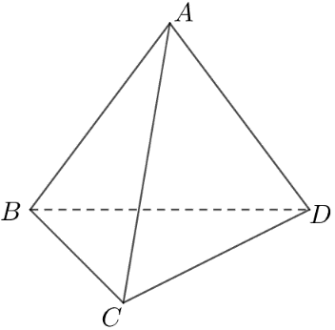Khi đó  và  có thể song song với nhau, cắt nhau tại một điểm hoặc trùng nhau (vô lý).

Vậy  và  chéo nhau

**Bài 2:** Cho hình chóp  có đáy  là hình bình hành. Tìm giao tuyến của các mặt phẳng:

a)  và .

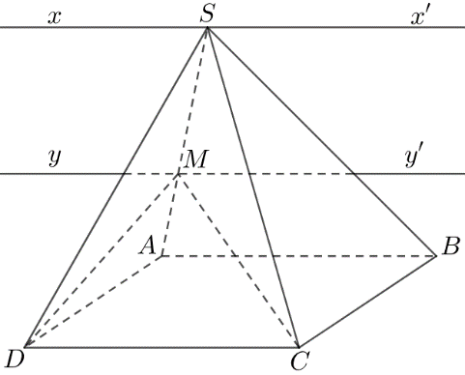 b)  và , với  là một điểm bất kì thuộc cạnh .

**Hướng dẫn giải**

a) Ta có: .

, với  và .

b) Ta có: .

, với  và .

**Bài 3:** Cho hình chóp  có đáy  là hình thang, đáy lớn . Gọi  là điểm bất kì thuộc đoạn thẳng . Tìm giao tuyến của các mặt phẳng:

a) .

b) . Từ đó chứng minh .

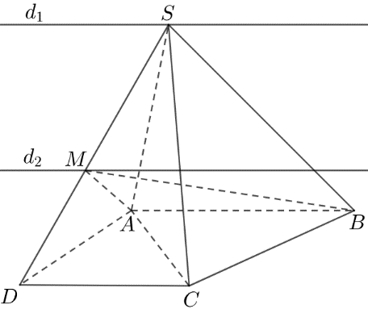**Hướng dẫn giải**

a) Ta có: .

, với  và .

b) Ta có: .

, với  và .

Từ  và  suy ra: .